EDUCACIÓ FÍSICA A CASA VOL.2

Bon dia a tots i totes! Desitjo que estigueu bé i fent moltes coses per mantenir-vos actius! Des de l’Educació Física us volem proposar unes activitats per a què gaudiu d’una bona estona.

PRIMER (1r)
Farem una activitat relacionada amb el IOGA, que ens ajudarà a mantenir la ment i el cos actius.
Abans de veure el vídeo, necessitareu una tovallola, roba còmoda i un espai al terra (davant del sofà és un bon lloc).
Els passos a seguir són els següents:
- Mira el vídeo https://www.youtube.com/watch?v=t8748OWc1nQ (YOGA PARA NIÑOS CON ANIMALES – SMILE AND LEARN)
- Practica les figures que fan els animals.
- Desprès, has de fer un vídeo i gravar-te fent les 4 postures que fan els animals.
- Com es diuen els animals del vídeo? Apunta els noms en un paper. Aquí sota tens l’inici de les frases
El gat es diu ... Els gos es diu ...
La cobra es diu ... L’abella es diu ...
- Quan acabis, fes un dibuix dels 4 animals! I fes-li una foto
- Per acabar, has d’enviar el vídeo tan maco que has fet i la foto dels noms i dibuixos al correu de l’escola.
- Ho has fet molt bé! Felicitats!
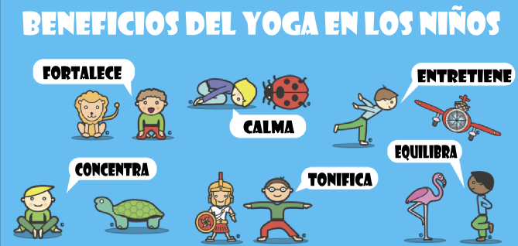

SEGON (2n)
Preparats per ser creatius? L’activitat que us proposem aquesta setmana és l’elaboració del vostre CIRCUIT super mega ultra híper personalitzat! I l’haureu de fer amb l’habilitat motriu que hem treballat, els DESPLAÇAMENTS.
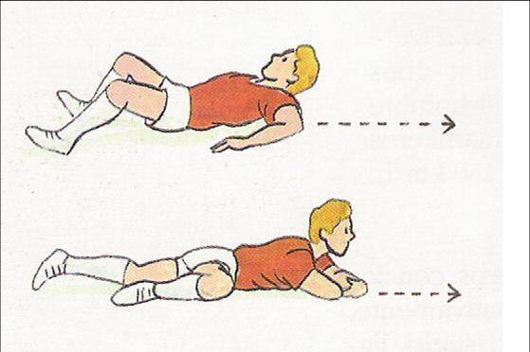
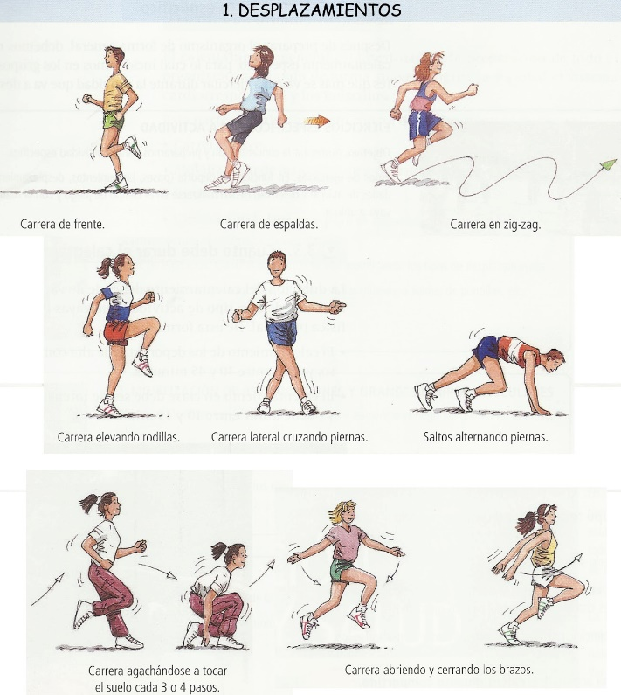
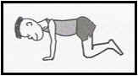

Heu de dissenyar un circuit de desplaçaments per casa, amb el material que tingueu disponible (cadires, ampolles, etc). Seleccioneu 4 tipus de desplaçaments de les imatges anteriors, i feu volar la imaginació!
Quan acabeu de muntar-ho, graveu un vídeo explicant el circuit i fent-lo. L’heu d’enviar al correu de l’escola.

TERCER (3r)

L’activitat proposada per aquesta setmana és l’elaboració d’un JOC DE PISTES! Sereu veritables pirates amagant algun objecte o tresor per a què els vostres familiars el trobin...

Passos a seguir:
- Mireu el següent vídeo: https://www.youtube.com/watch?v=jfllldud7wc . Us donarà idees per al vostre joc de pistes i com s’han de fer.
- Cada joc de pistes té el seu mapa! Us passo dos enllaços que us ajudaran a fabricar el millor mapa del tresor del món!

https://www.youtube.com/watch?v=JGOKFznczKQ

https://www.youtube.com/watch?v=YbHOk86ov5o

- Adapteu casa vostra com si fos una illa, un bosc, una cova...i jugueu a amagar pistes.
- Heu de dissenyar 5 pistes per poder trobar el tresor. Les pistes escrites han de ser reptes físics, com per exemple: fer 10 salts amb un peu, imitar postures d’animals, fer la croqueta, etc... Penseu diferents reptes!
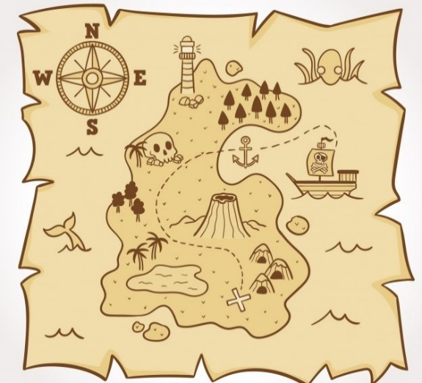

QUART (4t)

Per passar una bona estona, l’activitat que proposem aquesta setmana és la creació d’un JOC DE BITLLES amb material reciclat que tingueu per casa.
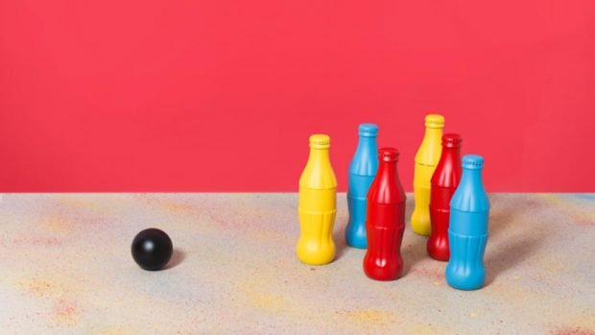
Materials
- 6-10 ampolles de plàstic o 6-10 llaunes de refrescos.
- Cinta adhesiva o alguna cinta que enganxi que tingueu per casa.
- Colors o pintures.
- Pilota petita, si pot ser de plàstic millor.
INSTRUCCIONS
- En primer lloc, renta a fons les ampolles i eixuga-les completament abans de començar a treballar amb elles.
- Si tens pintura a mà, aboca una mica a l'interior de l'ampolla i posa-li la tapa.
- Agita l'ampolla per a què la pintura es distribueixi de manera irregular per tot l'interior, així aquesta superfície quedarà pintada. Una vegada que la pintis, treu-li la tapa i deixa que s'assequi completament.
- Repeteix el pas anterior amb cada ampolla. Si les pintes de diferents colors quedarà molt més original i divertit.
- Si no teniu pintura, no passa res. Decoreu les ampolles amb enganxines, pintades amb colors o amb cartolines. Com vosaltres vulgueu. Busqueu nous dissenys a internet!
- Quan totes les ampolles estiguin seques, posa totes les tapes novament i ja tindràs el teu joc de bitlles casolà a punt per estrenar-lo. A sota tens una plantilla per jugar!

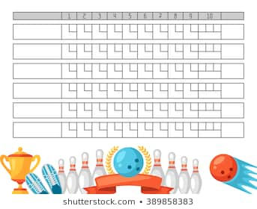

CINQUÈ (5è)
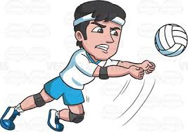
A continuació us presentem una activitat que segueix amb la unitat didàctica que estàvem treballant, el Volei.
Heu de visualitzar un set d’un partit que enfronta a dos equips infantils femenins, i contestar a les preguntes que vindran desprès. LLEGEIX LES PREGUNTES ABANS DE MIRAR EL VÍDEO! T’ajudaran durant la visualització del partit.

https://www.youtube.com/watch?v=5jHt9KoPFXA

Preguntes:
- Quin equip guanya el set?
- Quina puntuació aconsegueix cada equip?
- Quina tàctica fan servir les jugadores grogues quan treuen la pilota?
- Les jugadores verdes defensen amb algun sistema quan les grogues treuen? Quin sistema és? Quantes jugadores hi ha per línia?
- Quina tàctica fan servir les jugadores verdes quan treuen la pilota?
- Les jugadores grogues defensen amb algun sistema quan les verdes treuen? Quin sistema és? Quantes jugadores hi ha per línia?
Envieu un document WORD amb les preguntes respostes al correu de l’escola, indicant el vostre nom.
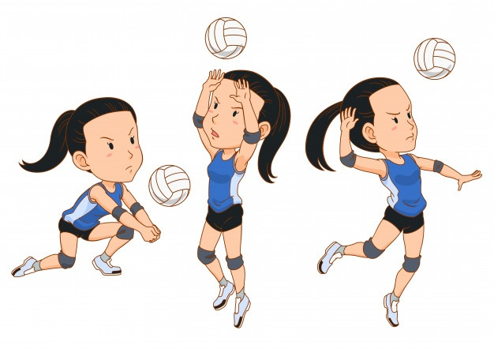

SISÈ (6è)

Durant aquestes setmanes us proposarem investigar sobre temes sobre l’Educació Física.
El primer tema és el següent:
“CURSES D’ORIENTACIÓ”
Busqueu a internet sobre aquest tema, ja sigui a través de vídeos, links o informació a les pàgines web. Haureu de contestar la següent pregunta, fent una expressió escrita de 100 paraules com a mínim:

“QUÈ ÉS UNA CURSA D’ORIENTACIÓ?”

Com a guia, podeu començant investigant quines són les seves regles, què és el que s’ha de fer, a on es realitzen, quin material es fa servir...
Resumiu la informació que trobeu, i escriviu segons tot el que heu trobat. No copieu i enganxeu d’altres webs, sigueu originals amb les vostres explicacions. Envieu l’expressió escrita en un WORD al correu de l’escola, indicant el vostre nom.
